Interface with Default & Static

- Default បង្កើតនៅក្នុង Interface មានន័យថាបើ Client អត់ override Method ទេវានឹងចាប់យកពី default from Interface.
- Static : ពេលយើងហៅវាមកប្រើនៅក្នុង Client we need to get it from original class or Interface. Ex System.out.println("static method is : " + Multiple.isEmpty(intergerList));
- We can not have “default” in the class. This default keyword use to create the Method inside the Interface only.
- Interface

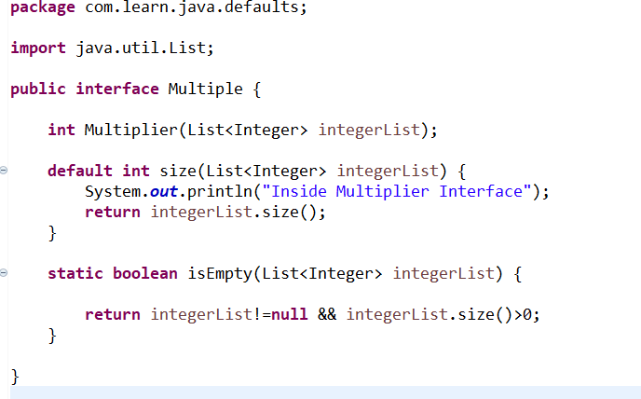

- Implementation
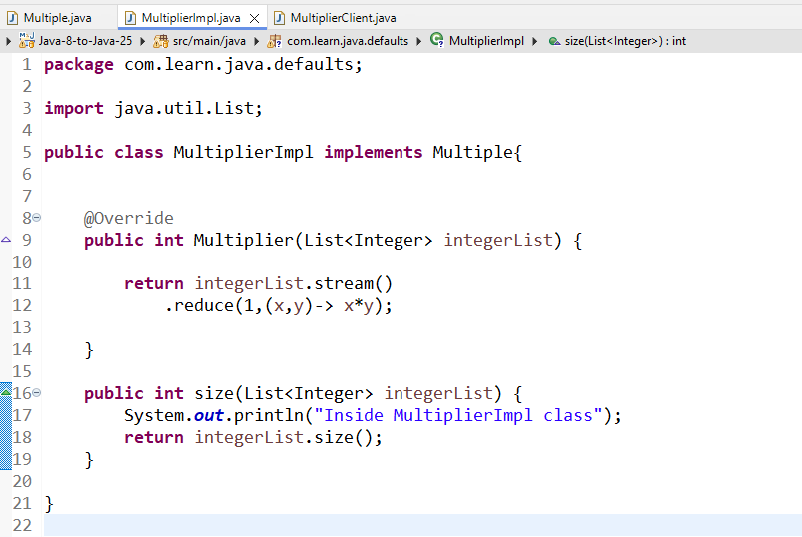

- Client
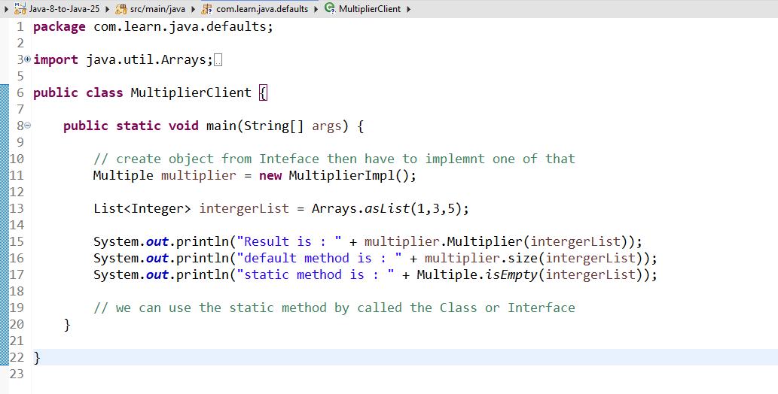

Multiple Inheritance

- Extends: ប្រើជាមួយ Class Or Interface វាអាចធ្វើការ inheritance បានតែមួយទេ
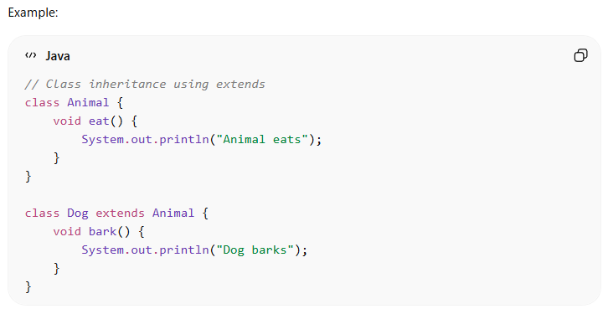

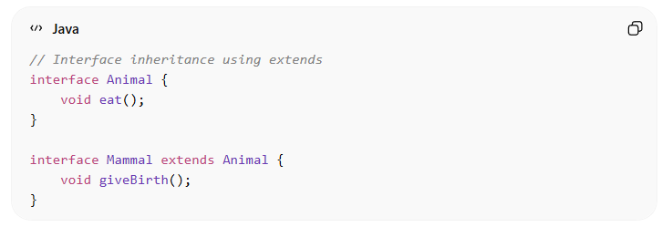

- Implements ប្រើតែជាមួយ Class ទេ គេហៅវាថា class implements and interface to provide concrete implementation.
- Class មួយនឹងអាចធ្វើការ implements បានច្រើនពី multiple interface
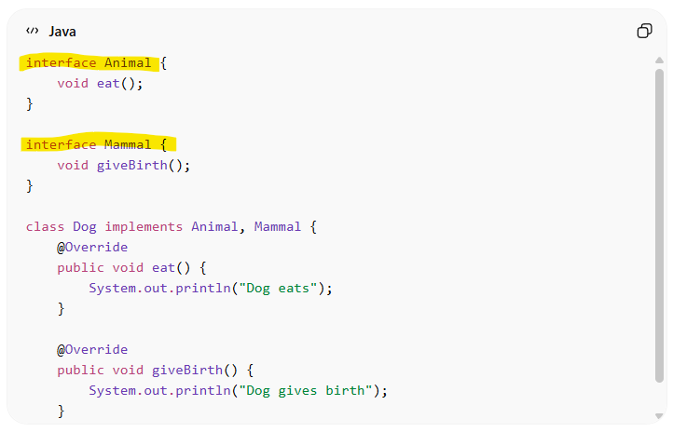

Override Method
យើងធ្វើការ ប្រើប្រាស់ Method មានឈ្មោះដូចទៅនឹង Parent មានន័យថាពេលដែលយើងធ្វើការ Implementation from parent រាល់ Method in Parent យើងអាចប្រើប្រាស់បាន តែបើយើង Override Method from Parent method វានឹងយក Method from child class មកប្រើ

ពេលដែល class implement from Interface that have the same name in both Interface 1 and Interface 2 so on. So we need to Override the Method in the Children class

